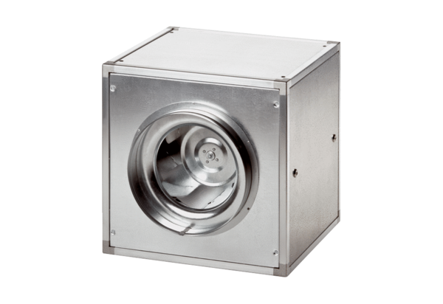Quickbox DSQ 35/4Opakowanie jednostkowe: 1 sztukaAsortyment: C
Numer artykułu: 0080.0034Producent: MAICO

